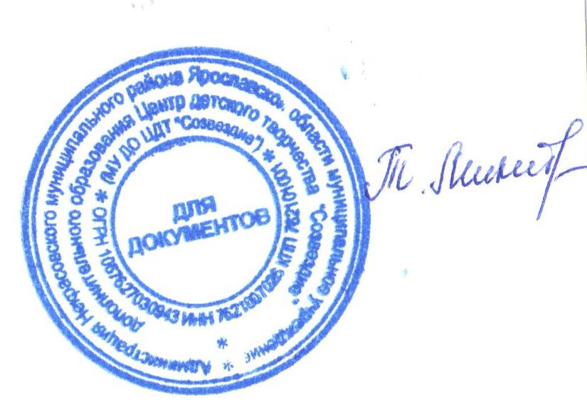
УТВЕРЖДАЮ:
Директор МУ ДО ЦДТ «Созвездие»
___ _____________ Микитюк Т.В.
от «05» сентября 2023 года

Положение
о проведении районного конкурса творческих работ
«Осеннее разноцветье»

Тема конкурса

Прекрасная и чудесная пора – осень. Нельзя не восхищаться красотой, которую нам дарит это время года, окрашивая все вокруг в удивительные и сказочные цвета. Листья меняют свой привычный зелёный цвет на красный, бурый, жёлтый, оранжевый, бордовый, застилая землю разноцветным ковром. Осенняя пора такая разная и непредсказуемая: яркая и богатая на дары природы, грустная, с дождями, туманами и опадающей листвой. Как можно пройти мимо таких чудесных дней? Самый лучший способ сохранить в памяти эти удивительные моменты любования природой - запечатлеть их на фотографиях, рисунках, творчески выразить свои эмоции и впечатления, используя многообразие природных материалов.
Центр детского творчества «Созвездие» приглашает всех желающих принять участие в районном конкурсе творческих работ «Осеннее разноцветье».

1. Общие положения
1.1. Положение о проведении районного конкурса творческих работ «Осеннее разноцветье» (далее – конкурс) определяет цель, сроки, порядок и условия проведения, а также категорию участников конкурса.
1.2. Конкурс проводится МУ ДО ЦДТ «Созвездие» с целью реализации творческого потенциала воспитанников ДОУ, обучающихся и педагогических работников образовательных организаций на осеннюю тематику.
1.3. Задачи Конкурса:
- выявление талантливых детей и педагогов в области творчества;
- вовлечение обучающихся и педагогов в творчество;
- активизация и поддержка творческой инициативы обучающихся и педагогов.
2. Руководство Конкурса:
2.1. Общее руководство конкурсом осуществляет организационный комитет (далее – Оргкомитет).
2.2. Оргкомитет:
- определяет состав жюри и порядок его работы;
- обеспечивает организационное, информационное и консультативное сопровождение конкурса;
- по итогам работы жюри подводит итоги конкурса.
2.3. Жюри:
- проводит экспертную оценку конкурсных работ;
- ведёт протокол конкурса;
- определяет победителей и призеров конкурса.

3. Участники конкурса:
3.1. К участию в конкурсе приглашаются обучающиеся и педагоги образовательных организаций всех типов Некрасовского МР (далее – Образовательная организация), также обучающиеся с ОВЗ.
3.2. Участники Конкурса:
- 5 – 7 лет,
- 8 – 10 лет,
- 11 – 13 лет,
- 14 – 16 лет,
- Педагоги дополнительного образования, воспитатели.
3.3. Образовательная организация имеет право представить на конкурс неограниченное количество работ в каждой возрастной категории.
3.4. Работа должна быть выполнена индивидуально.
3.5. Количество работ от одного участника не может превышать более одной (от одного участника принимается только одна работа).
3.6. Образовательная организация предоставляет в Оргкомитет (без соответствующей документации работы не принимаются):
- заявку на участие в Конкурсе (по форме в соответствии с приложением 1 к настоящему Положению);
- согласие на обработку персональных данных (по форме в соответствии с приложениями 2 и 3 к настоящему Положению);
- фото готовой работы.

4. Сроки, порядок и условия проведения Конкурса
4.1. Заявки и фото работ предоставляются с 5 сентября по 29 сентября 2023 года по электронному адресу: sozvezdie.nekr2012@yandex.ru.
Заявки на участие и конкурсные материалы, представленные на конкурс позднее указанного срока, не рассматриваются.
4.2. Номинации:
- Декоративно – прикладное творчество «Осенняя кладовая». Принимаются фото изделий в форматах jpg, pdf на осеннюю тематику поделки, объемные композиции, букеты, гербарии, аппликации, панно, выполненные в любой технике исполнения из осенних цветов, листьев и различных художественных средств, и материалов, в том числе природных (каштаны, желуди, шишки, орехи, семечки и другие дары осеннего времени года).
- Изобразительное творчество «Все краски осени». Принимаются рисунки в формате jpg или скан-копии рисунков, выполненные в любом жанре и технике исполнения (карандаш, фломастер, акварель, гуашь, масло, пастель, тушь) на осеннюю тематику.
- Осенняя поделка «Урожайная осень». Принимаются фото изделий, композиций, поделок из овощей, фруктов, грибов – (2-3 фотографии работы с разных ракурсов) в форматах jpg, pdf.
- Фототворчество «Царица Осень». Принимаются сюжетные фотографии, фотоколлажи в формате jpg, на следующие темы: «Осенний пейзаж в деревне, лесу, парке»; «Детский сад осенью», «Грибная пора», «Осенний урожай», «Осеннее оформление групп, фотозон»; «Выставка поделок из овощей и фруктов»; сюжеты с мероприятий, праздников, утренников, развлечений, прогулок на осеннюю тематику; осенний маскарадный костюм. Не более 3-х фотографий к одной заявке.
- Коллекция педагогических идей «Бархатная осень». Принимаются методические разработки педагогов дополнительного образования, воспитателей, педагогов-организаторов, педагогических работников ОО; сценарии классных часов, бесед, викторин; сценарии внеклассных мероприятий, концертов, литературных программ, квестов, утренников, спортивных и музыкальных мероприятий и других форм досуговой деятельности на осеннюю тематику. Работа должна быть оформлена в текстовом редакторе WORD.
4.3. Конкурсные материалы, представляемые участниками, должны соответствовать теме конкурса, возрастным особенностям. Материалы, взятые из интернета рассматриваться не будут.
4.4. Работы оцениваются по следующим критериям:
  - соответствие тематике Конкурса;
  - соответствие работы возрасту участника;
  - творческий подход к выполнению работы;
  - аккуратность при оформлении работы.
4.5. Справки по телефону: 4-40-43, Ларькина Анна Петровна, заместитель директора по УВР.

5. Подведение итогов Конкурса и награждение победителей
5.1. Итоги конкурса оформляются протоколом Оргкомитета.
5.2. Все участники Конкурса получат свидетельство участника Конкурса в электронном виде, подписанное директором МУ ДО ЦДТ «Созвездие».
5.3. Победители (1-е место) и призёры (2-е и 3-е место) Конкурса в каждой номинации и в каждой возрастной категории награждаются грамотами.
5.4. Участники Конкурса, работы которых дополнительно отмечены жюри, награждаются грамотами.
5.5. Итоги Конкурса будут размещены на официальном сайте Центра детского творчества «Созвездие» - sozvezdie.edu.yar.ru.

Приложение 1

ЗАЯВКА
на участие в районном конкурсе творческих работ
«Осеннее разноцветье»

Наименование образовательной организации: ___________________________

№  п\п | Фамилия, имя, отчество  участника (полностью) | Дата рождения: | Возраст: | Название  работы: | Номинация: | Фамилия, имя, отчество  (полностью),  дата рождения  педагога, должность, номер телефона

Ответственный исполнитель заявки: фамилия, имя, отчество (полностью) контактный телефон, электронный адрес __________________________________________________________________________
__________________________________________________________________________

Руководитель образовательной организации, подпись, расшифровка подписи, печать

«___»__________________2023 г.

Приложение 2
Согласие родителя (законного представителя)
на сбор, хранение, использование, распространение (передачу) и публикацию персональных данных своего несовершеннолетнего ребенка

Наименование мероприятия: Районный конкурс творческих работ «Осеннее разноцветье»

Я,___________________________________________________________________________
(фамилия, имя, отчество родителя (законного представителя) полностью)

проживающий по адресу ______________________________________________________________________________,
(адрес места жительства)
Паспорт выданный ______________________________________________________________________________
(серия, номер) (дата выдачи)
_____________________________________________________________________________________
(наименование органа, выдавшего паспорт)

являясь на основании _____________________________________родителем (законным представителем)
(наименование документа, подтверждающие полномочия родителя (законного представителя))

_____________________________________________________________________________
(фамилия, имя, отчество ребенка (подопечного) полностью)

место учебы в настоящее время (в соответствии с уставом образовательной организации): _____________________________________________________________________________

класс обучения ___________,
дата рождения ребенка (число, месяц, год): ______________________,

(свидетельство о рождении ребенка) _____________________, выданный ___________________
(серия, номер) (дата выдачи)
_____________________________________________________________________________________
(наименование органа, выдавшего паспорт/свидетельство о рождении ребенка)

в соответствии с требованиями статьи 9 Федерального закона от 27.07.2006 № 152-ФЗ «О персональных данных», подтверждаю свое согласие на обработку муниципальным учреждением дополнительного образования Центром детского творчества «Созвездие», находящимся по адресу: п. Некрасовское, ул. Строителей, д.7(далее – Оператор) персональных данных моего ребенка: фамилии, имени, отчества, места учебы, класса, даты рождения, паспортных данных/данных свидетельства о рождении с целью формирования регламентированной отчетности, размещения части данных (фамилии, имени, отчества, даты рождения, класса, места учебы) в региональной базе данных о достижениях одаренных детей и их педагогах-наставниках, а также в свободном доступе в сети Интернет на сайте МУ ДО ЦДТ «Созвездие»http://sozvezdie.edu.yar.ru.
Я разрешаю Оператору производить фото- и видеосъемку работы моего ребенка безвозмездно использовать эти фото, видео и информационные материалы во внутренних и внешних коммуникациях, связанных с деятельностью Оператора, а также безвозмездно воспроизводить его авторские работы (полностью или частично) в итоговом сборнике мероприятия, на своих сайтах и в других проектах без дополнительных согласований. Фотографии, видеоматериалы и авторские работы могут быть скопированы, представлены и сделаны достоянием общественности или адаптированы для использования любыми СМИ и любым способом, в частности в буклетах, видео, в Интернете и т.д. при условии, что произведенные фотографии и видео не нанесут вред достоинству и репутации моего ребенка.
Предоставляю Оператору право осуществлять все действия (операции) с персональными данными моего ребенка, включая сбор, систематизацию, накопление, хранение, обновление, изменение, использование, обезличивание, блокирование, уничтожение. Способы обработки персональных данных: смешанная обработка с передачей по сети Интернет.
Согласие действует на период с момента предоставления до 31.12.2023 г. и прекращается по истечении срока документа.
Данное согласие может быть отозвано в порядке, установленном законодательством Российской Федерации.
«_____»______________2023 г.

